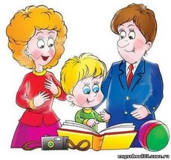***Адаптация первоклассника к школе.***

Когда ребенок идет в первый раз в школу, начинается новый и весьма важный этап в его жизни.

Родителям стоит поддержать ребенка в этот период, помочь справиться с трудностями, научить находить общий язык с одноклассниками и учителями.

**Адаптация ребенка к школьной жизни** – это сложный вопрос, который можно обсудить с психологом, чтобы не допустить ошибок.

**Почему детям требуется адаптация к школе?** Маленький ребенок, который привык к достаточносвободному, как правило, режиму дня, поступив в

1 класс, вынужден приспосабливаться к определенному ритму жизни. Теперь от него требуют спокойно сидеть на уроках, слышать и понимать, о чем рассказывает учитель, да еще и показывать хорошие результаты. Для любого ребенка в той или иной степени это стресс.

На то, насколько успешно ребенок адаптируется к школе, указывают некоторые факторы:

– личные характеристики и особенности поведения малыша;

– уровень подготовки к школе, причем в этом случае учитываются не только знания и интеллектуальный потенциал, но и степень физической и психологической готовности;

– посещение ребенком детского сада;

– особенности взаимодействия ребенка с детьми и взрослыми, его социальные навыки, умение решать конфликты, работать в команде и т. д.

**Какие признаки в поведении вашего малыша указывают на то, что его адаптация к школе проходит плохо?**

Если у ребенка есть трудности с привыканием к новому коллективу, учителю, то он может выглядеть уставшим, часто жаловаться на одноклассников или учителя, говорить о том, что ему неинтересно в школе или задают слишком много. Когда ребенок долго засыпает вечером, а потом наутро с трудом встает с постели, это тоже указывает на определенные проблемы в школе. При неправильной адаптации первоклассник может часто становиться грустным и раздражительным и не хотеть идти на занятия. Отсутствие друзе

***Какие трудности могут возникнуть у вашего первоклассника при адаптации к школе****..* Когда **адаптация первоклассника к школе** проходит правильно*. В* случае нормального привыкания детей к новым условиям, у них отмечается бодрость, хорошеенастроение, новые друзья в коллективе, они хотят учиться и узнавать что-то новое. Учитель в этойситуации воспринимается как друг и наставник. Ребенок нормально переносит новый режим дня ибез особых проблем делает домашние задания.При успешной адаптации первоклассник адекватно воспринимает критику со стороны учителя ине провоцирует конфликты в классе.

**Как помочь ребенку адаптироваться к школе?**

1. Не перегружайте кроху внешкольными занятиями, кружками – ему сейчас и так нелегко.

Подождите некоторое время, пока убедитесь в том, что он привык к школе.

2. Не меняйте свое отношение к ребенку в один момент. Не пугайте его фразами типа: «Теперь ты взрослый, поэтому должен…». Так вы загоните ребенка в угол и усложните ситуацию. В условиях адаптации к новому коллективу, его и дома воспринимают теперь иначе, поэтому теперь нужно адаптироваться и к новому поведению дома. Для ребенка это двойной стресс.

3. Не критикуйте. Не бросайте жестких фраз о том, что у него ничего не получается, что он криво пишет или медленно читает. Это только начало, сейчас самое время поддержать кроху и дать ему силы на новые свершения.

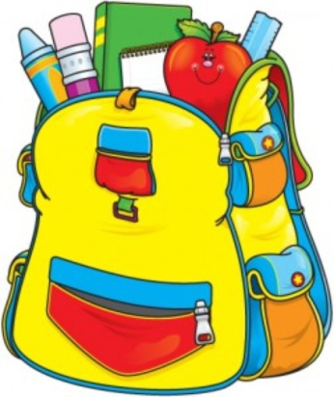4. Хвалите. Боясь осуждения, дети часто не делают то, что могут. Поверьте в своего ребенка, похвалите за мелочь, и скоро он сделает во много раз больше и лучше.

5. Не сравнивайте его с другими детьми. Это может, как серьезно занизить самооценку ребенка, так и дать повод для необоснованной гордости. Сравнивайте его достижения с его же предыдущими результатами.

Помочь ребенку привыкнуть к школе – это практически первоочередная задача родителей. Больше говорите со своим малышом, сделайте так, чтобы он мог доверять вам. Вместе вы обязательно справитесь!

Материал подготовил:

Педагог-психолог

Евдокименко А.В (каб.46)